Documentação

HROADS

Alameda Barão de Limeira,

539 – São Paulo sp.senai.br

Resumo

A empresa **HROADS ©** contratante de nossos serviços deseja a realização de um projeto de armazenamento, por meio de banco de dados, para seu novo jogo lançamento RyTheius.

Descrição do projeto

#### O projeto visa a realização do projeto proposto pela empresa HROADS ©, onde o pedido é programar um banco de dados, que será capaz de realizar a captação e armazenação dos dados de seu novo lançamento no mundo dos jogos, que consiste em:

#### Classes

#### Habilidades

#### Tipos de Habilidades

#### Personagens

#### Também devera ser capaz de modificar os dados já cadastrados e os modifica-los de acordo com o gosto de seus desenvolvedores.

Modelagem de Software

**Modelo Lógico**

O modelo lógico já leva em conta algumas limitações e implementa recursos como adequação de padrão e nomenclatura, define as [chaves primárias e estrangeiras](https://www.luis.blog.br/chave%20primaria-chave-estrangeira-e-candidata.aspx), normalização, integridade referencial, entre outras. Para o modelo lógico deve ser criado levando em conta os exemplos de modelagem de dados criados no modelo conceitual.

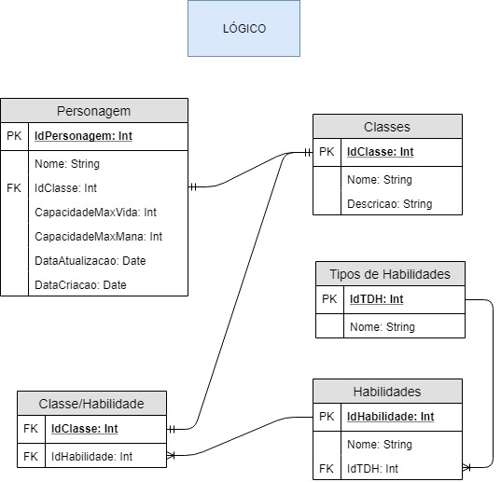

**Modelo Físico**

É uma descrição de um banco de dados no nível de abstração visto pelo usuário do SGBD. Assim, esse modelo depende do SGBD que está sendo usado. Aqui são detalhados os componentes da estrutura física do banco, como tabelas, campos, tipos de valores, índices, etc. Nesse estágio estamos prontos para criar o banco de dados propriamente dito, usando o SGBD preferido.

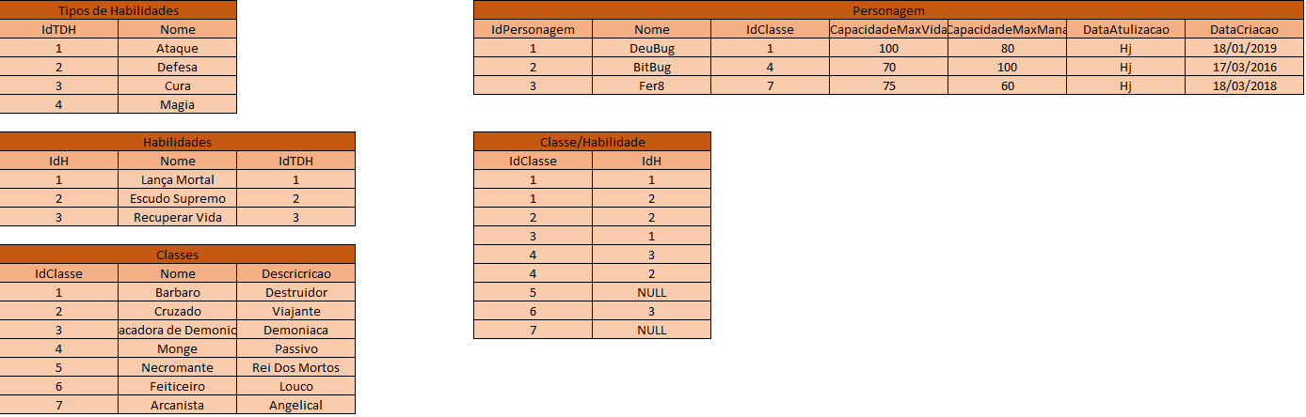

**Modelo Conceitual**

A modelagem conceitual baseia-se no mais alto nível e deve ser usada para envolver o cliente, pois o foco aqui é discutir os aspectos do negócio do cliente e não da tecnologia. Os exemplos de modelagem de dados vistos pelo modelo conceitual são mais fáceis de compreender, já que não há limitações ou aplicação de tecnologia específica. O diagrama de dados que deve ser construído aqui é o[Diagrama de Entidade e Relacionamento](https://www.luis.blog.br/modelo-de-entidade-e-relacionamento-mer/) (DER), onde deverão ser identificados todas as entidades e os relacionamentos entre elas. Este diagrama é a chave para a compreensão do modelo conceitual de dados.

Exemplo de um modelo conceitual textual: 1) Cadastro de Clientes Dados necessários: nome completo, tipo de pessoa (física ou jurídica), endereço, bairro, cidade, estado, telefone, e-mail, nome de contato.

2) Pedido Dados necessários: código do produto, quantidade, código do cliente, código do vendedor.

